## 内存图

### 自增变量

计算是在局部变量表

开始将i的值压入操作数，所以i，（++i*i++）的初始值都是2，注意运算符的优先级，

赋值（=）将操作数栈赋值给局部变量

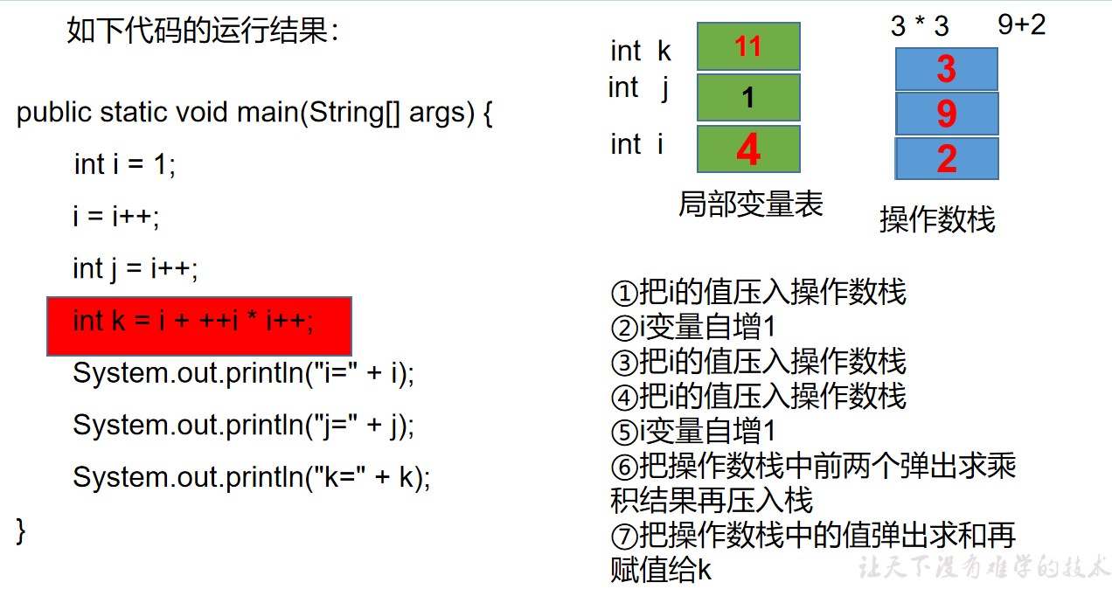

### 成员变量和局部变量

每次运行，先给方法分配一个栈空间（Main）

方法调用一次销毁一次（Exam5的代码块，test()）

计算是在局部变量表

